2. Bắt con vịt ăn cấp thận
From: phuctai nguyen [mailto:phuxyzai@yahoo.com]
Sent: Monday, May 14, 2012 5:41 AM
To: van minh thai; dang chieu dang
Subject: Fw: Fwd: Có thật 100% - BỊ LƯỜNG GẠT MỔ LẤY MẤT HAI QUẢ THẬN !!..
Chuyen kho tin qua.Xin Ngo Ton Cuong co loi ban giup. Than chiuyen.
--- On Sun, 5/13/12, Van Thai <
wrote:
From:
: Có thật 100% - BỊ LƯỜNG GẠT MỔ LẤY MẤT HAI QUẢ THẬN !!..
To:
, May 13, 2012, 8:58 PM
----- Forwarded Message -----
Subject: Fwd: Có thật 100% - BỊ LƯỜNG GẠT MỔ LẤY MẤT HAI QUẢ THẬN !!..
-----Original Message-----
From: rhdfh erheryh <hoangphamthicd@yahoo.com>
To: gởi cho cả trăm người
BỊ LƯỜNG GẠT
MỔ LẤY MẤT HAI QUẢ THẬN
Đây là câu chuyện có thật xảy ra ở bên Úc,không phải là một câu chuyện bịa đặt hoang tưởng.
Một thương gia đến trọ tại một hotel. Buổi tối ngồi ở quầy rượu của khách sạn. Một người tới mời uống rượu. Ông uống xong thì bất tỉnh, cho đến sáng hôm sau, lúc tỉnh dậy ông ta thấy mình đang nằm trong một cái bồn tắm, ngâm mình trong đống nước đá cục.
Ông nhìn thấy mấy chữ viết " muốn sống thì điện thoại gọi cấp cứu 000 ". Ông cầm điện thoại để ngay bên cạnh, gọi cấp cứu. Nhân viên cấp cứu hỏi ông có vấn đề gì ? Ông trả lời : Tôi không biết có vấn đề gì ? nhân viên nghe điện thoại hỏi tiếp : Ông đang ở đâu ? Ông trả lời tôi không biết tôi đang ở đâu ? Và không hiểu tại sao tôi đang nằm trong bồn tắm có ướp nước đá cục. Nhân viên cấp cứu liền hướng dẫn ông:
- Ông hãy chầm chậm đứng lên và nhìn xem sau lưng của ông và thấy gì ? Người đàn ông đứng lên và thấy sau lưng của ông ta có hai vết mổ dài . Và nói cho nhân viên cấp cứu biết.
Nhân viên cấp cứu liền bảo ông ta hãy nằm yên trong nước đá, đừng đứng dậy. Chúng tôi sẽ đến ngay.
Một lát sau, ông ta được các nhân viên cấp cứu chở đến bệnh viện. Bác sĩ cho biết, ông đã bị mổ lấy cắp hai quả thận. Bây giờ, chẳng có cách gì khác hơn, để chữa trị cho ông và ông phải nằm ở bệnh viện và chờ đến khi nào có ai đó biếu cho quả thận để ghép vào.
Giá chợ đen, mỗi cái thận là 10 ngàn USD. Và những tên ăn cắp thận của ông, phải là những tên chuyên môn và giỏi về khoa mổ xẻ.
Chuyện này không phải là một chuyện bịa đặt hay là chuyện khoa học giả tưởng. Vì nó đã được ghi chép vào hồ sơ và đang được điều tra, Khi đi du lịch xin mọi người hãy cẩn trọng, tránh tiếp xúc với người lạ.
Con gái của một nhân viên cứu hỏa, cũng đã bị đánh cắp hai quả thận như vậy, dân chúng vùng Brisbane và quân đội của Úc cũng đã được báo động.
Chúng tôi mong muốn nhiều người đọc được chuyện này, và tiếp tục lan truyền rộng rãi để cảnh báo mọi người và cùng đề phòng . Micheal Shafer : Giám đốc cơ quan Research & Development DML/LAB ở Sysney ( Úc ) - điện thoại (029 ) 5156111 Fax : ( 029 ) 4621505 CL st. ( theo Chí Linh Thời Mới )
Thưa quí bạn
Chuyện nầy theo Snopes là ba xạo 100% chớ không phải là chuyện thật 100% như tác giả email nói đâu. Con vịt nầy lúc thì nó bảo co thiếu nữ ở bên Anh, khi thì nó bảo chàng thanh niên ở bên Mỹ, ở đây thì la ông thương gia ở bên Úc.
Kính thưa quí bạn, theo webpage cắt cổ vịt (Hoax-Slayer) thì câu chuyện ăn cắp thận có thật 100% dưới mắt vài người Việt Nam và dưới mặt tạp chí ( theo Chí Linh Thời Mới ) tên dưới email nầy, là con vịt 100%. Xin lập lại đây là tin vịt. Bạn già chúng ta dễ tin quá. Là sao? Thưa muốn mổ lấy hai quả thận thì phải có người chuyện môn mới làm được để quả thận còn xài được và đem bán được. Có bao nhiêu người chuyên môn đứng ra làm chuyện nầy. Bán cho ai, bán cho người chuyên môn ghép thận, ai là người chuyên môn, thưa là bác sĩ. Vậy câu hỏi có bác sĩ nào dám đứng ra thay thận cho bịnh nhân mà không biếc gốc gác quả thận đó từ đâu không.
Chuyện lấy thận tử tù khi hành quyết xảy ra bên Tàu mỗi tuần hai lần là do các bác sĩ quân y của Tàu thực hiện. Và phải chở thận cấp tốc lại nhà thương ngay để thay cho những bịnh nhân nằm chờ, sắp hàng cả tháng mới tới phiên.
HCD (14-May-2012)
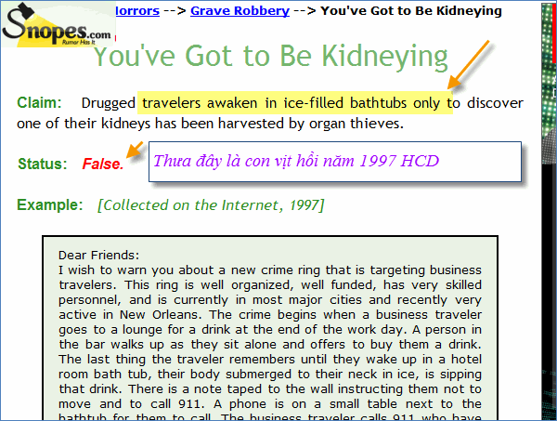
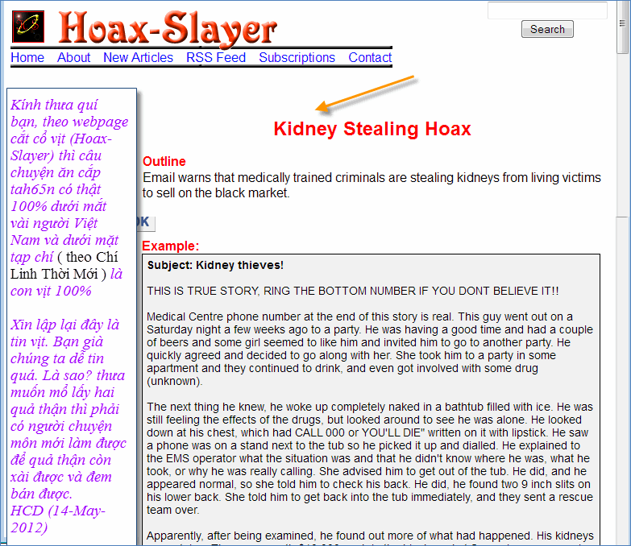
Trong đây có hình, nếu các bạn không thấy hình thì nên dọc attachment.
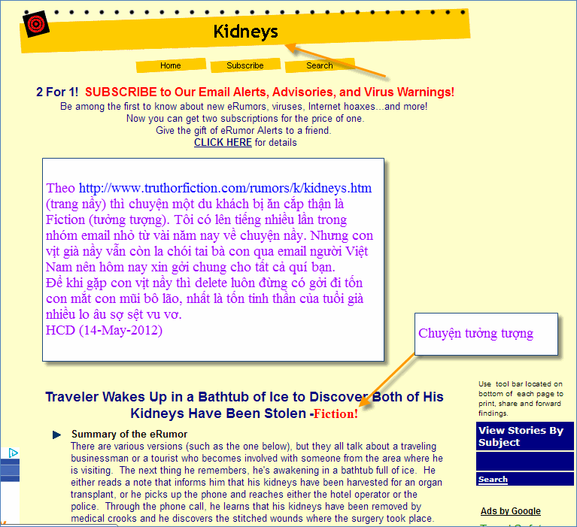
Trong đây có hình, nếu các bạn không thấy hình thì nên dọc attachment.

